Warszawa, 05.01.2023 r.

INFORMACJA PRASOWA  
…………………………………….

**O 60,7% spadła wartość zapytań o kredyty mieszkaniowe w grudniu 2022 r.** **Wartość BIK Indeksu Popytu na Kredyty Mieszkaniowe (BIK Indeks – PKM) informuje o rocznej dynamice wartości wnioskowanych kredytów mieszkaniowych. Wartość Indeksu w grudniu 2022 r. oznacza, że w przeliczeniu na dzień roboczy, banki i SKOK-i przesłały do BIK zapytania o kredyty mieszkaniowe na kwotę niższą o 60,7% w porównaniu do grudnia 2021 r.**

W grudniu 2022 r. o kredyt mieszkaniowy wnioskowało łącznie 12,30 tys. potencjalnych kredytobiorców w porównaniu do 33,16 tys. rok wcześniej – jest to spadek o ok. 63%. W porównaniu do listopada 2022 r. liczba osób wnioskujących o kredyt mieszkaniowy również spadła o 9,6%.

Średnia wartość wnioskowanego kredytu mieszkaniowego w grudniu 2022 r. wyniosła 347,62 tys. zł i była niższa o 3,3% w relacji do wartości z grudnia 2021 r. W porównaniu do listopada 2022 r. była jednak wyższa o 3%.

*- Grudniowy odczyt BIK Indeksu Popytu na Kredyty Mieszkaniowe potwierdza ustabilizowanie się wartości Indeksu na ujemnym poziomie ok. -60%. Z uwagi na efekt bazy, porównania do niższych wartości z 2022 r., sama wartość Indeksu może zacząć rosnąć, widać już ten efekt od września 2022 r. Jednak w grudniu 2022 r. ponownie wróciliśmy do spadków liczby wnioskujących i to w obu ujęciach r/r i m/m, przy niewielkim wzroście średniej kwoty wnioskowanego kredytu. Nadal wysokie stopy procentowe, zaostrzenie wymogów regulacyjnych oraz obawy przed skutkami spowolnienia gospodarczego ograniczają popyt na kredyty mieszkaniowe.*

*Na grudniową wartość Indeksu negatywnie wpłynęła mniejsza o 63% niż przed rokiem liczba wnioskodawców. Jest to jeden z najniższych wyników od stycznia 2007 r., czyli od 16 lat, odkąd BIK analizuje liczbę osób wnioskujących o kredyt mieszkaniowy. Nadal więc aktualny jest scenariusz negatywny, z małą liczbą osób wnioskujących o kredyt.*

*Aby trend się zmienił konieczne jest istotne zwiększenie zdolności kredytowej, która zależy od czterech czynników: stóp procentowych, wynagrodzeń, cen nieruchomości i kosztów utrzymania. Na ten moment najbardziej prawdopodobny jest spadek cen nieruchomości, natomiast wynagrodzenia realnie od lata 2022 r. spadają, stopy procentowe raczej nie zostaną obniżone w najbliższym roku, a koszty utrzymania gospodarstw domowych, nawet przy spadku inflacji, będą jedynie mniej rosnąć. W najbliższych kwartałach możliwe są obniżki cen nieruchomości zarówno na rynku pierwotnym, jak i wtórnym, jednak nie będą one na tyle znaczące, by istotnie zwiększyć w kolejnych kwartałach popyt na kredyt mieszkaniowe –* mówi prof. Waldemar Rogowski, główny analityk Grupy BIK.

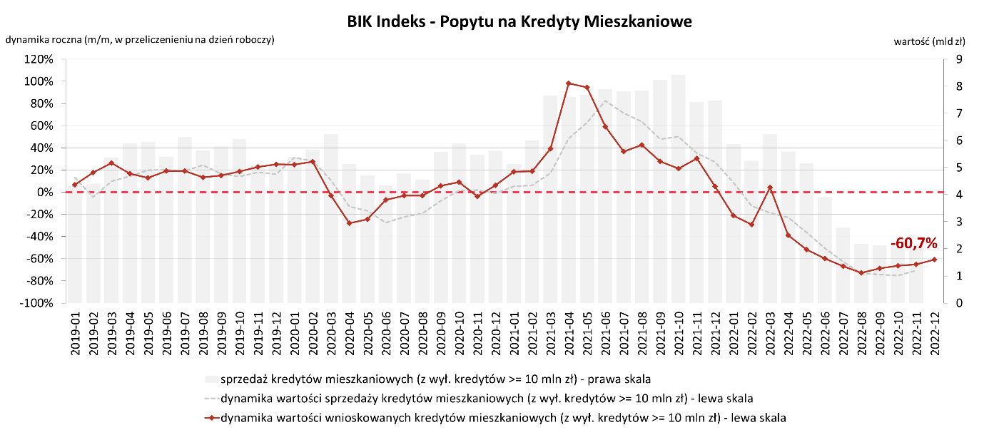

Aktualne informacje o rynku kredytowym prezentujemy na stronie [Analizy rynkowe](https://media.bik.pl/analizy-rynkowe) oraz w [Newsletterze kredytowym BIK](https://media.bik.pl/publikacje/4314).

**Biuro Informacji Kredytowej S.A.** wspiera bezpieczeństwo instytucji finansowych i ich klientów, udostępniając bezpieczny system wymiany informacji kredytowych i gospodarczych oraz nowatorskie rozwiązania antyfraudowe. Jako jedyne biuro kredytowe w Polsce, poprzez internetowy portal [www.bik.pl](http://www.bik.pl) oraz aplikację mobilną [Mój BIK](https://www.bik.pl/moj-bik), umożliwia klientom indywidualnym monitorowanie własnej historii kredytowej, a dzięki [Alertom BIK](https://www.bik.pl/klienci-indywidualni/alerty-bik?utm_source=gazeta.pl&utm_medium=artykul&utm_campaign=alerty) ostrzega przed każdą próbą wyłudzenia kredytu. Systemowe rozwiązania antyfraudowe w portfolio BIK to: Platforma Antyfraudowa BIK, Platforma Blockchain, Platforma Cyber Fraud Detection oraz nowo budowana Platforma Biometrii Behawioralnej. BIK aktywnie wspiera innowacje, stąd idea powołania piaskownicy technologicznej [BIK HUB](https://www.bikhub.pl/), adresowanej do przedsiębiorców z sektora finansów, a także innych segmentów rynku, startupów, fintechów. BIK gromadzi i udostępnia dane o historii kredytowej klientów indywidualnych i przedsiębiorców z całego rynku kredytowego, oraz dane z obszaru pożyczek pozabankowych. Baza BIK zawiera informacje o 164 mln rachunków należących do 25 mln klientów indywidualnych oraz 1,4 mln firm, w tym o 845 tys. mikroprzedsiębiorców prowadzących działalność gospodarczą. BIK posiada najwyższe kompetencje w zakresie [Analiz rynkowych](https://media.bik.pl/analizy-rynkowe) i nowoczesnych technologii. Łączy cechy nowoczesnej firmy technologicznej z atrybutami instytucji zaufania publicznego. Od kilkunastu lat BIK jest aktywnym członkiem międzynarodowego Stowarzyszenia ACCIS, zrzeszającego największą grupę rejestrów kredytowych na świecie.

|  |  |
| --- | --- |
| **Kontakt dla mediów:**  **Aleksandra Stankiewicz-Billewicz**  Biuro prasowe BIK  tel.: + 48 22 348 4131  kom.: + 48 512 164 131  [aleksandra.stankiewicz-billewicz@bik.pl](mailto:aleksandra.stankiewicz-billewicz@bik.pl) |  |